PowerShell – Récapitulatif
Dans les exemples suivants, il n’y a pas toujours un exercice à effectuer… Dans tous les cas, testez les exemples proposés.

Connaissances de bases

La touche tabulation <tab>
La touche <tab> permet de compléter automatiquement le nom de la commande, le nom du paramètre, le chemin ou le nom du fichier concerné. L'utilisation répétée de la touche <tab> permet de parcourir tous les choix disponibles (pour les commandes, spécifier au moins le verbe et le tiret).

Pipeline
L'opérateur de pipeline (| : barre verticale) permet de canaliser la commande, c'est-à-dire de passer la sortie d'une commande à une autre commande, en tant qu'entrée.

Exemple, le résultat de la commande Get-Date est mis en forme par la commande Format-Table :
Get-Date | Format-Table
Date Day DayOfWeek DayOfYear Hour Kind Millisecond Minute
---- --- --------- --------- ---- ---- ----------- ------
26/10/20... 26 Sunday 300 20 Local 875 54

Exemple, le résultat de la commande ipconfig est transmis à la commande findstr qui extrait les lignes comportant le mot "Adresse" :
ipconfig | findstr "Adresse"
Adresse IP. . . . . . . . .?. . . : 192.168.10.100
Adresse IP. . . . . . . . .?. . . : 10.0.0.1

Objets
Powershell est basé sur des objets, et non du texte. La sortie d'une commande est un objet. Pour tester l’exemple suivant, lancez le process notepad.

Exemple, la commande Get-Process retourne un processus (objet) qui possède une méthode kill() :
(Get-Process notepad).kill() | Idem avec variable $p : | $p=Get-Process notepad; $p.kill()

Exemple, la commande Get-Location retourne le chemin d'accès actuel (objet) qui possède une propriété Drive :
(Get-Location).Drive | Idem avec variable $chemin : | $chemin=Get-Location; $chemin.Drive

Pipeline d'objets
Powershell ne dirige pas du texte entre les commandes, mais des objets. La technique la plus simple pour analyser les objets retournés par une commande consiste à en diriger la sortie vers l'applet de commande Get-Member. Cette commande permet de retourner la liste complète des membres d'un objet (méthodes et propriétés).
Get-Location | Get-Member
TypeName: System.Management.Automation.PathInfo
Name MemberType Definition
---- ---------- ----------
Equals Method System.Boolean Equals(Object obj)
GetHashCode Method System.Int32 GetHashCode()
GetType Method System.Type GetType()
ToString Method System.String ToString()
Drive Property System.Management.Automation.PSDriveInfo Drive {get;}
Path Property System.String Path {get;}…

Get-Process | Get-Member
TypeName: System.Diagnostics.Process…

Utilisation des fichiers textes

Lecture d'un fichier
La commande Get-Content permet de lire en une seule étape les données du fichier.
Get-Content c:\temp\test.txt
NomPc1/192.168.0.1/Salle 3011
NomPc2/192.168.0.2/Salle 3011
NomPc3/192.168.0.3/Salle 3011

- Créez ce fichier

Get-Content traite les données lues du fichier comme un tableau, avec une ligne par élément du tableau. Exemple, lecture de la deuxième ligne du fichier (indice 1 du tableau $ligne qui commence à 0) :
$ligne=Get-Content c:\temp\test.txt; $ligne[1]
NomPc2/192.168.0.2/Salle 3011
(Get-Content C:\temp\test.txt)[1]
Ou

Parcours des lignes du fichier comme une collection avec ForEach.
$nb=0 ; ForEach($ligne in Get-Content c:\temp\test.txt) {$nb++; write-host "Ligne $nb : $ligne"} NomPc1/192.168.0.1/Salle 3011
NomPc2/192.168.0.2/Salle 3011
NomPc3/192.168.0.3/Salle 3011
Parcourir le fichier pour afficher une information contenue dans la ligne :
ForEach($ligne in Get-Content c:\temp\test.txt) {$mot=$ligne.split("/");$mot[0]}
NomPc1
NomPc2
NomPc3
La méthode split retourne un tableau constitué des éléments délimités dans la ligne par le séparateur "/":
La même chose sans la variable $mot :
ForEach($ligne in Get-Content c:\temp\test.txt) {($ligne.split("/"))[0]}
La même chose avec le pipeline d'objet et le descripteur $_ :
Get-Content C:\temp\test.txt | ForEach-Object{$_.split("/")[0]}
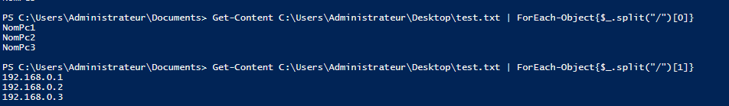

Encore plus fort, lire tous les fichiers .txt d'un dossier avec la commande Get-ChildItem (retourne la liste des fichiers). Pour tester, il faut créer au moins un deuxième fichier texte…
Get-ChildItem c:\temp\*.txt | ForEach-Object {foreach($ligne in Get-Content $_){$ligne}}

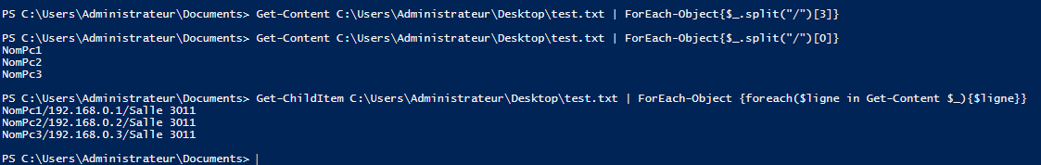
La même chose avec deux pipelines d'objet (c'est chaud) :
Get-ChildItem c:\temp\*.txt | ForEach-Object {Get-Content $_} | ForEach-Object{$_}

Écrire dans un fichier
La commande Add-Content permet d'ajouter du texte dans un fichier.
Add-Content C:\temp\test1.txt "bonjour à tous"

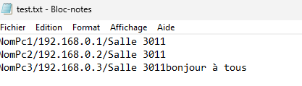
La commande Clear-Content permet de vider un fichier.
Clear-Content C:\temp\test1.txt

La commande Out-File permet de rediriger le résultat d'un pipeline vers un fichier texte (unicode par défaut). Il est également possible d'utiliser les redirecteurs (> et >>).
ipconfig | findstr "Adresse" | Out-File c:\temp\test2.txt
ipconfig | findstr "Adresse" > c:\temp\test2.txt
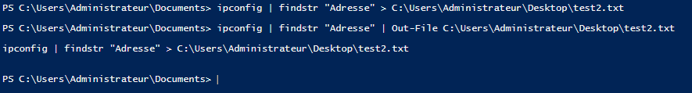
Export-Csv permet de générer un fichier texte avec les données séparées par une virgule et Export-Clixml permet de créer un fichier de données au format XML.
Get-Process | Export-Clixml c:\temp\process.xml

L'exemple suivant remplace un texte "cherche" dans le fichier et place le résultat dans le même fichier avec la commande Set-Content qui écrase le fichier d'origine. Les () autour de Get-Content assurent que la commande est terminée avant la commande Set-Content qui accède au même fichier. ( Créer ce fichier !)
(Get-Content C:\Users\Administrateur\Desktop\test2.txt) | ForEach-object {$_ -replace "cherche", "trouve"} | Set-Content C:\Users\Administrateur\Desktop\test3.txt

Scripting

Éditeurs PowerShell
Il existe des éditeurs gratuits pour PowerShell :
- PowerGUI script Editor de la société Quest Software (powergui.com),
- PowerShellAnalyser (www.powershellanalyzer.com),
- Graphical Windows PowerShell inclu dans la version Windows PowerShell V2 (CTP2).
Il en existe d'autres, voir : www.microsoft.com/technet/scriptcenter/topics/winpsh/toolbox.mspx
Ces éditeurs présentent au moins deux zones, une est la console de saisie des commandes PS (pour les tests) avec éventuellement une zone sortie pour afficher le résultat et une deuxième zone pour l'éditeur de scripts.
Dans les versions testées, il me semble que PowerGUI gère mieux la saisie automatique par tabulation (liste déroulante des commandes et des paramètres après la saisie du caractère "-"), insertion de "Snippet" (portion de code : if…else, foreach, etc..).

Les fichiers scripts
Les fichiers de scripts Windows PowerShell ont l'extension .ps1. Pour exécuter ces scripts, il faut spécifier le chemin d'accès complet du fichier de script dans la console PS (l'extension est facultative).
Pour spécifier le répertoire actif, il faut utiliser le point (.)
c:\test\testscript.ps1 | ou : | c:\test\testscript | ou encore : | .\testscript.ps1

Un premier script
Une première version sans pipeline (on va dire classique) d’un script qui recherche une chaîne de caractères dans plusieurs fichiers. Créez ces fichiers .log (jeu de test) avec le contenu approprié (mot erreur).
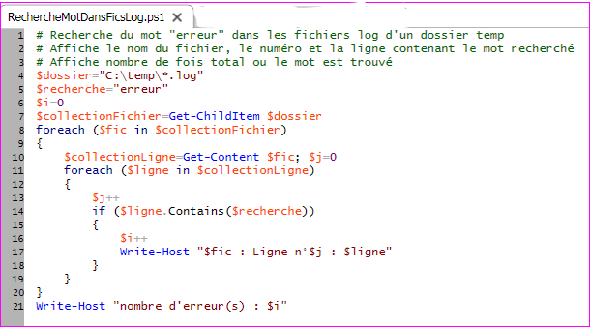
Retourne un tableau qui contient toutes les lignes du fichier, ce tableau peut être parcouru comme une collection de lignes.
$j comptabilise le numéro de la ligne dans le fichier parcouru.
Retourne une collection d'objets qui sont les fichiers .log du dossier c:\temp
Retourne une collection d'objets qui sont les fichiers .log du dossier c:\temp
Retourne un tableau qui contient toutes les lignes du fichier, ce tableau peut être parcouru comme une collection de lignes.
Retourne une collection d'objets qui sont les fichiers .log du dossier c:\temp
Retourne un tableau qui contient toutes les lignes du fichier, ce tableau peut être parcouru comme une collection de lignes.
Remarque : il serait judicieux de tester l'existence du dossier c:\temp avec Test-Path…
Une autre version avec pipeline :
Pour chaque objet transmis (un fichier), référencé par $_, extrait toutes les lignes pour les transmettre au pipeline suivant.
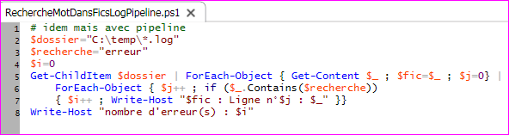
Pour chaque objet transmis (une ligne), référencé par $_, utilise sa méthode contains (chaîne de caractères).

